Informe de testing no automatizado - AcedemyManager
Usuarios iniciales usados:
- directora / 1234
- alumno / 1234

Casos de prueba
ID | Funcionalidad | Ruta / pantalla | Datos de entrada | Pasos a seguir | Resultado esperado | Resultado obtenido | Estado
CP-001 | Acceso a pagina protegida sin login | /academia/create | Usuario anonimo | Abrir directamente la URL | La app redirige a login | Redirige a /login | Correcto
CP-002 | Login correcto | /login | directora / 1234 | Introducir credenciales y pulsar iniciar sesion | La usuaria queda autenticada | Accede a la pantalla solicitada con sesion iniciada | Correcto
CP-003 | Busqueda de academia | /academias/find | Filtro: Triana | Abrir buscador e introducir texto | Solo se muestran coincidencias | Solo queda visible Academia Triana | Correcto
CP-004 | Crear academia valida | /academia/create | Nombre, descripcion, direccion, telefono y email validos | Rellenar formulario y guardar | La academia se crea y aparece en perfil | Academia QA Codex aparece como academia dirigida | Correcto
CP-005 | Registro con usuario duplicado | /registro | Username: alumno | Registrar un usuario con username ya existente | La app no guarda y muestra error | Error 400: El usuario alumno ya existe | Correcto
CP-006 | Editar academia propia | /academias/{id}/editar | Nombre y telefono actualizados | Entrar como directora, editar y guardar | La academia se actualiza | Se muestra Academia QA Codex Editada | Correcto
CP-007 | Crear curso valido | /academias/{id}/cursos/crear | Curso QA Java, fechas 2026-07-01 a 2026-09-01 | Rellenar formulario y guardar | El curso se crea y se abre su detalle | Se abre detalle de Curso QA Java | Correcto
CP-008 | Curso sin nombre | /academias/{id}/cursos/crear | Nombre vacio | Intentar guardar sin nombre | El navegador bloquea el envio por campo obligatorio | El formulario permanece en pantalla y no se crea curso | Correcto
CP-009 | Crear oferta valida | /ofertas/crear | Titulo Oferta QA Profesor, tipo profesor | Rellenar formulario y guardar | La oferta se crea y se abre su detalle | Se abre detalle de la oferta creada | Correcto
CP-010 | Buscar oferta por texto y tipo | /ofertas/buscar | Texto QA, tipo profesor | Aplicar filtro de texto y desplegable | Solo aparecen ofertas coincidentes | Se muestra Oferta QA Profesor | Correcto
CP-011 | Editar academia sin login | /academias/{id}/editar | Usuario anonimo | Cerrar sesion y abrir URL de edicion | Redireccion a login | Redirige a /login | Correcto
CP-012 | Editar academia ajena | /academias/{id}/editar | Usuario alumno | Login como alumno y abrir edicion de academia creada por directora | La app impide la accion | Error 403: No puedes editar esta academia | Correcto
CP-013 | Acceso anonimo a detalle privado | /academias/{id} | Usuario anonimo | Cerrar sesion y abrir detalle de academia | La app solicita login | Redirige a /login | Correcto
CP-014 | Curso con fechas invertidas | /academias/{id}/cursos/crear | Inicio 2026-09-01, fin 2026-07-01 | Crear curso con fecha fin anterior al inicio | La app deberia rechazar el formulario | El curso se crea igualmente | Error detectado

Errores detectados
ID error | Caso relacionado | Descripcion del error | Pasos para reproducirlo | Gravedad | Estado | Solucion aplicada
ERR-001 | CP-014 | La aplicacion permite crear cursos con fechaFin anterior a fechaInicio. | Login como directora, entrar en /academias/{id}/cursos/crear, introducir inicio 2026-09-01, fin 2026-07-01 y guardar. | Media | Pendiente | No se aplico solucion porque se pidio no modificar el proyecto.

Evidencias

CP-001 - Redireccion a login
CP-001 redireccion login
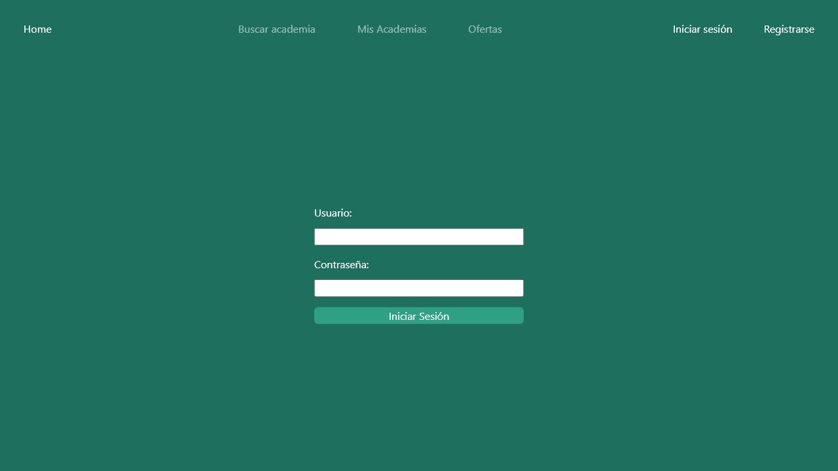

CP-002 - Login correcto
CP-002 login directora
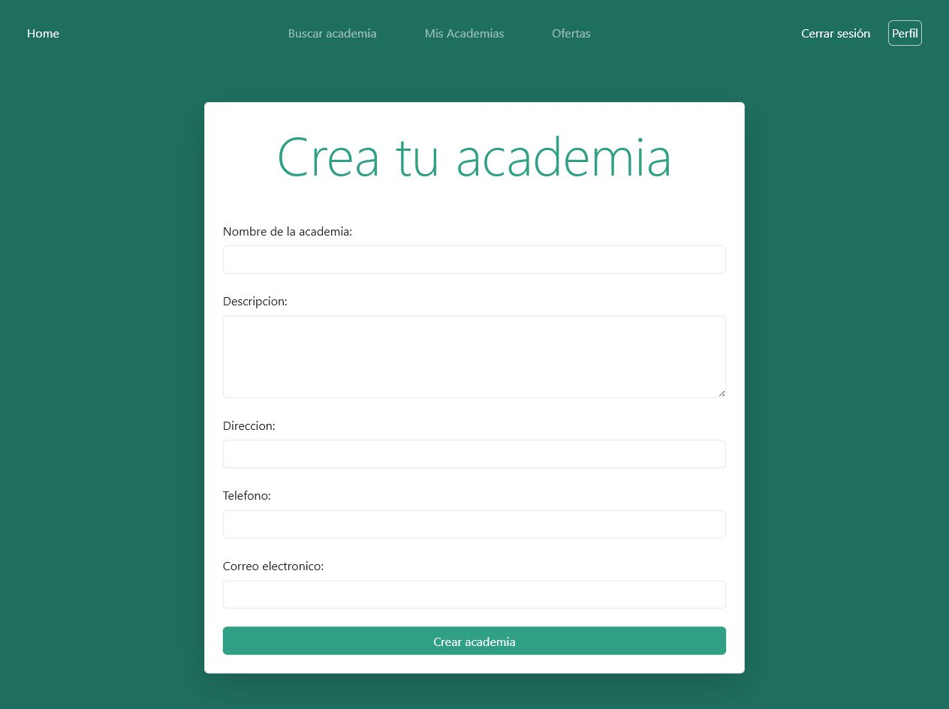

CP-003 - Busqueda de academia
CP-003 busqueda academia
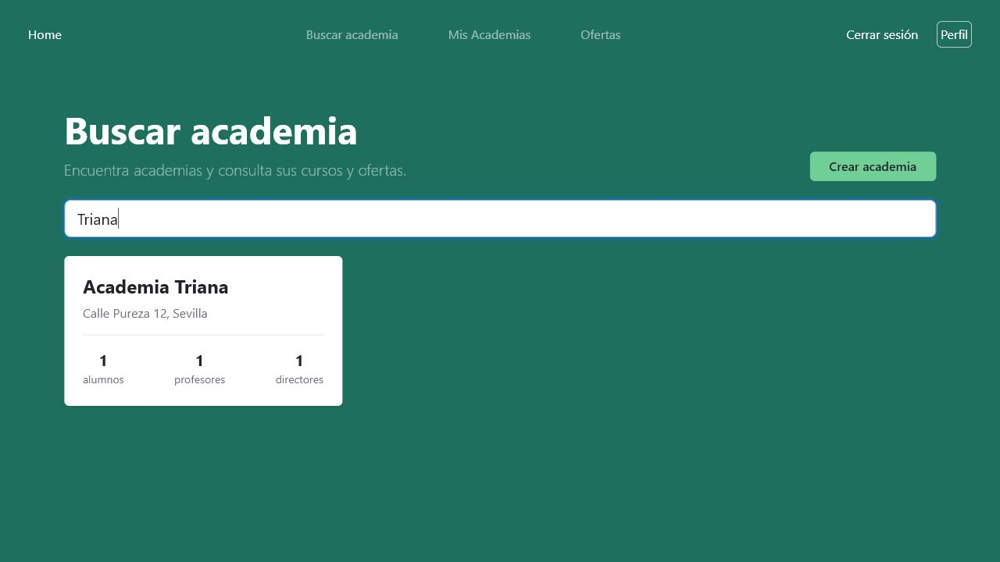

CP-004 - Academia creada
CP-004 academia creada
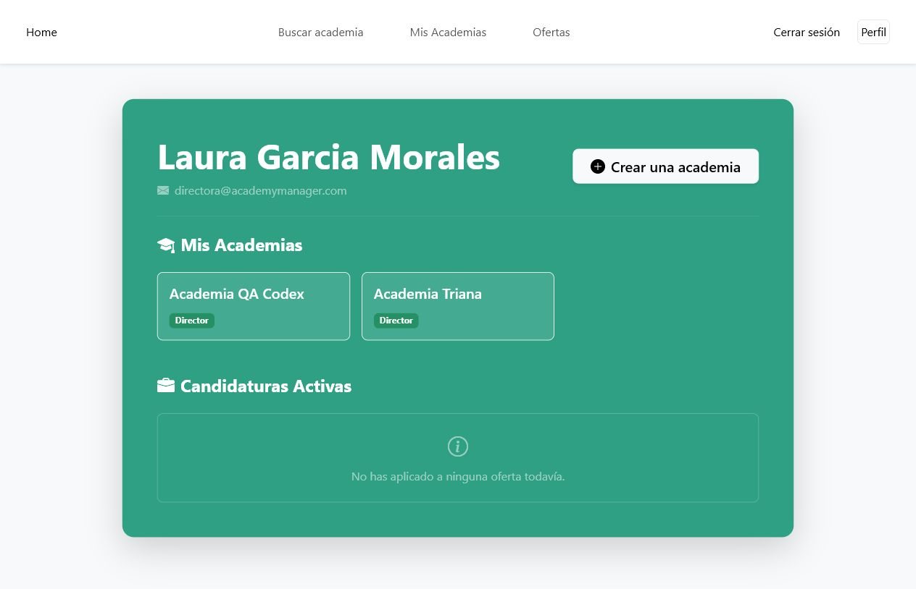

CP-005 - Error usuario duplicado
CP-005 usuario duplicado
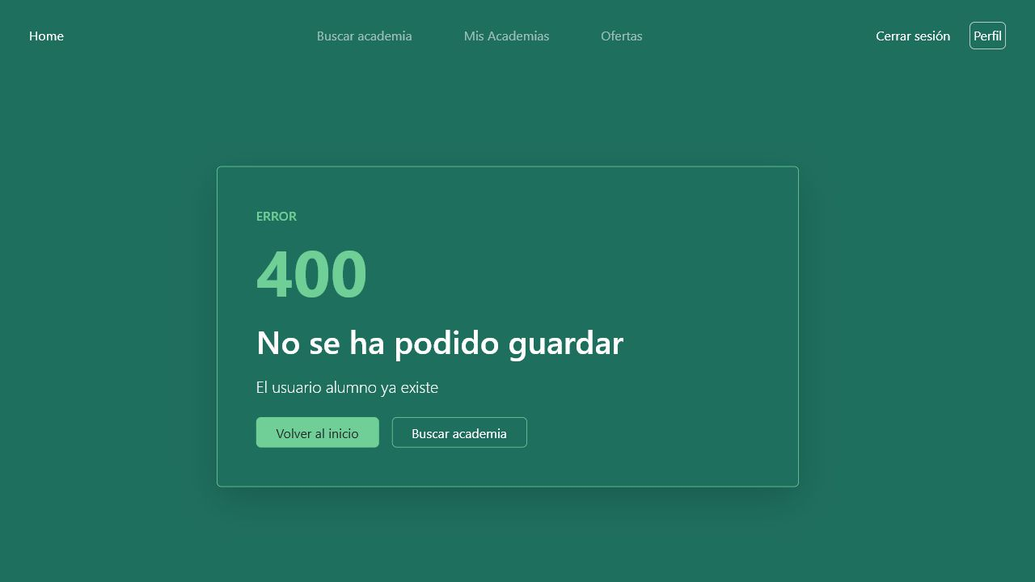

CP-006 - Academia editada
CP-006 academia editada
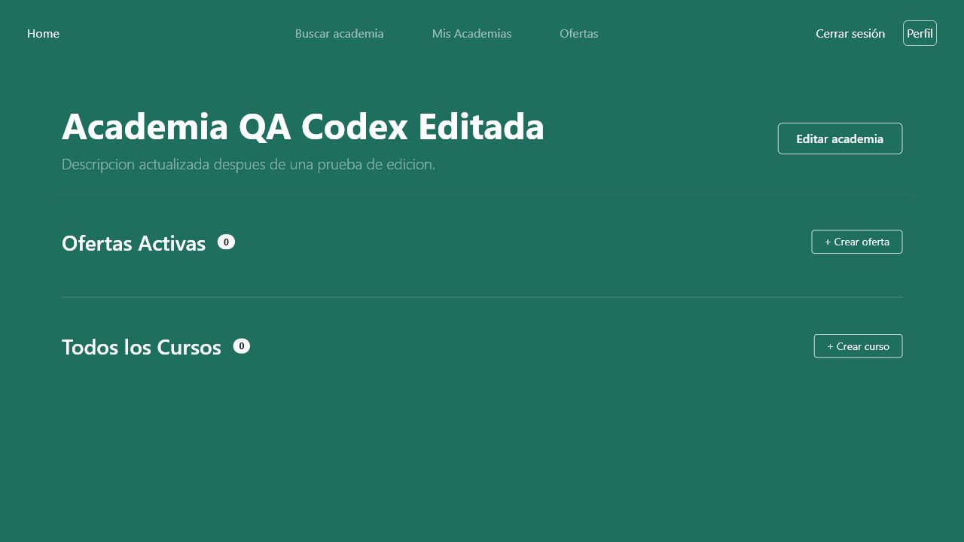

CP-007 - Curso creado
CP-007 curso creado
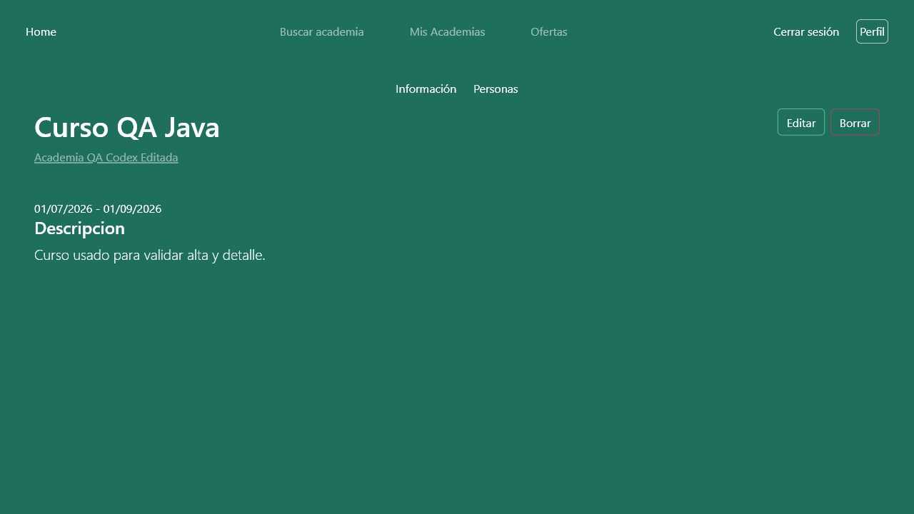

CP-008 - Nombre obligatorio en curso
CP-008 curso sin nombre
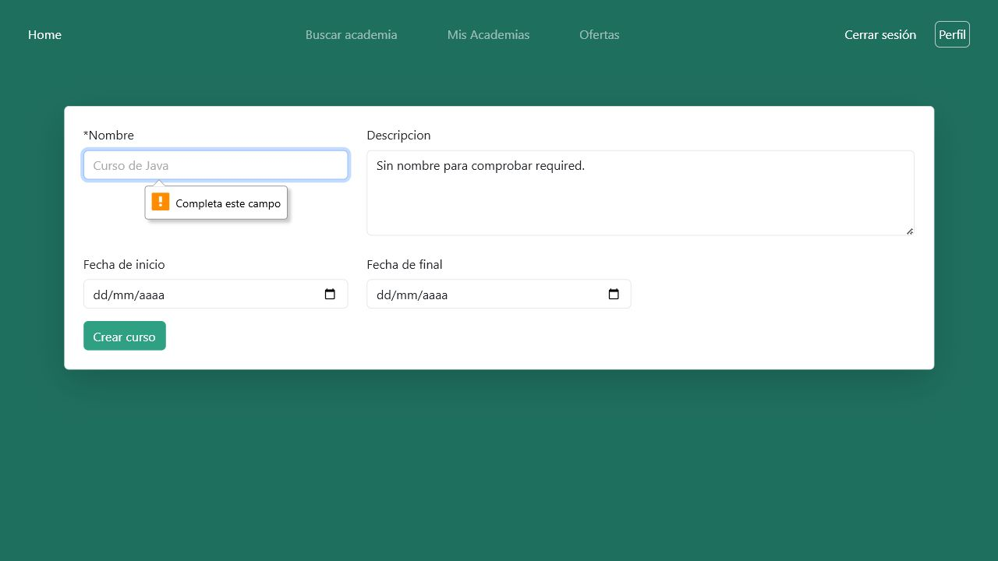

CP-009 - Oferta creada
CP-009 oferta creada
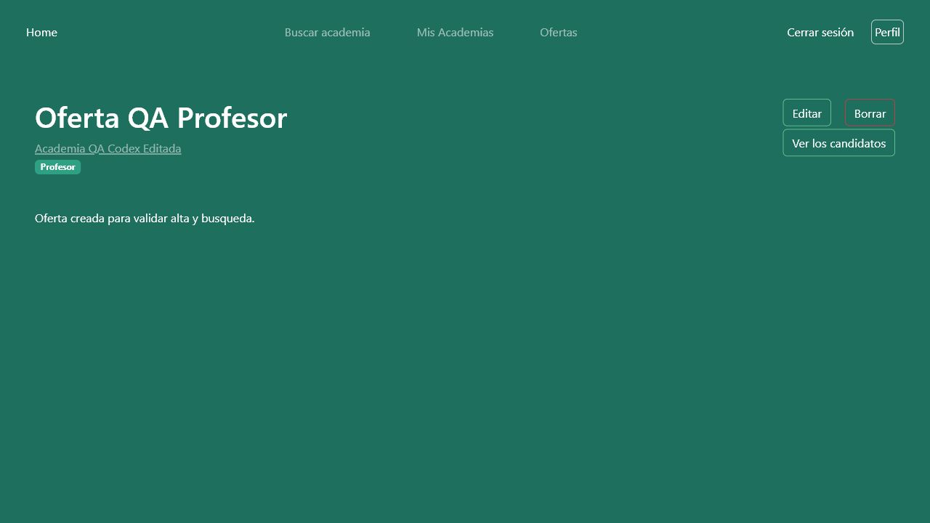

CP-010 - Busqueda de oferta
CP-010 busqueda oferta
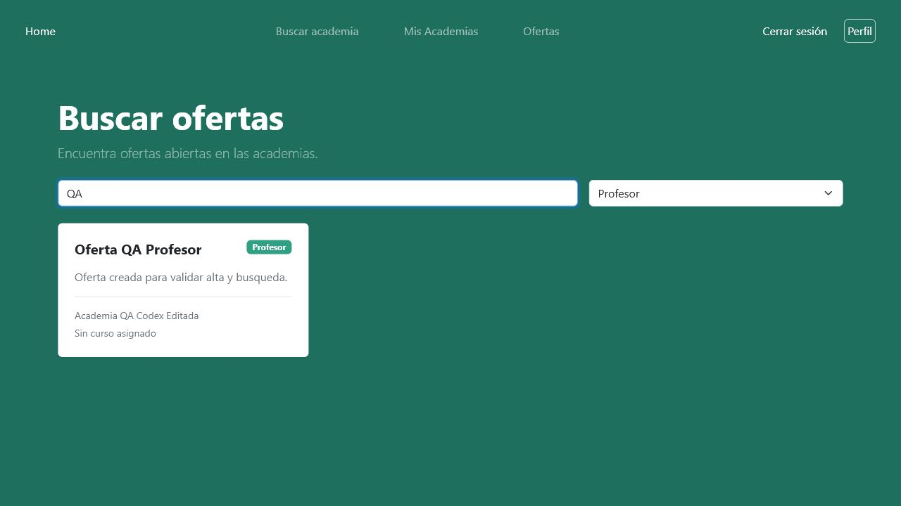

CP-011 - Edicion sin login
CP-011 edicion sin login


CP-012 - Permiso denegado
CP-012 permiso denegado
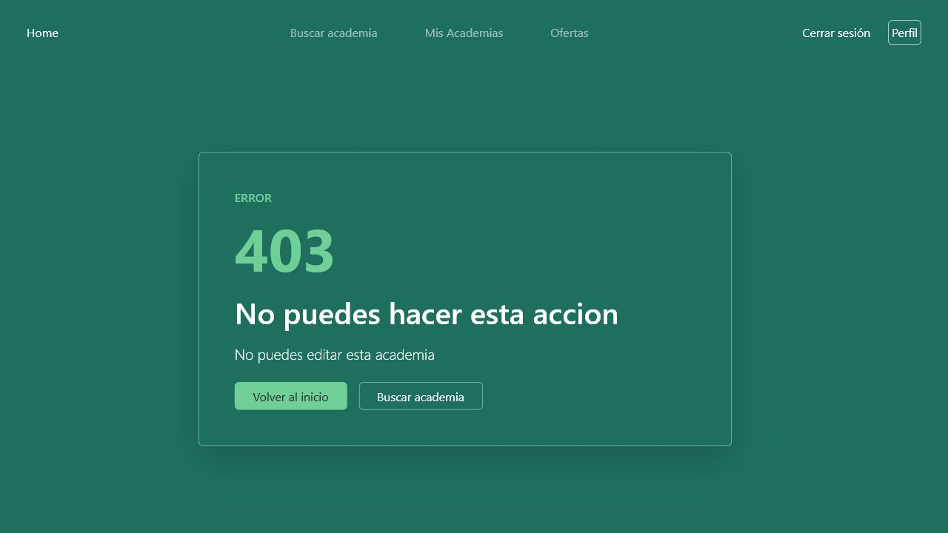

CP-013 - Detalle sin login
CP-013 detalle sin login


CP-014 - Fechas invertidas aceptadas
CP-014 fechas invertidas aceptadas
